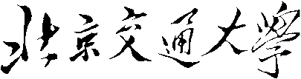

本科毕业设计 **(**论文**)**

# 基于脉冲神经网络的物体检测

Object detection based on spiking neural network

|  |  |  |
| --- | --- | --- |
| 学 | 院： | 电子信息工程学院 |
| 专 | 业： | 轨道交通信号与控制 |

### 学生姓名： 何翔

学 号： 17292012

指导教师：

2021年 04月

学位论文版权使用授权书

本学士论文作者完全了解北京交通大学有关保留、使用学士论文的规定。特授权北 京交通大学可以将学士论文的全部或部分内容编入有关数据库进行检索，提供阅览服务， 并采用影印、缩印或扫描等复制手段保存、汇编以供查阅和借阅。

（保密的学位论文在解密后适用本授权说明）

学位论文作者签名： 导师签名：

签字日期： 年 月 日 签字日期： 年 月 日

# 中文摘要

中文摘要。 中文摘要！

关键词: 关键词 1 关键词 2

**Abstract**

Abstract. Abstract!

**Key words:** keyword1 keyword2

# 目 录

中文摘要 **i**

Abstract ii

1 引言 1

1.1 研究背景 . . . . . . . . . . . . . . . . . . . . . . . . . . . . . . . . . . . . . 1

1.2 研究意义 . . . . . . . . . . . . . . . . . . . . . . . . . . . . . . . . . . . . . 2

1.3 论文组织与结构 . . . . . . . . . . . . . . . . . . . . . . . . . . . . . . . . . 2

2 脉冲神经网络 4

2.1 学习算法 . . . . . . . . . . . . . . . . . . . . . . . . . . . . . . . . . . . . . 4

2.2 ANN 转化的 SNN . . . . . . . . . . . . . . . . . . . . . . . . . . . . . . . . 5

2.2.1 国内外研究进展 . . . . . . . . . . . . . . . . . . . . . . . . . . . . . 5

2.2.2 脉冲发放率和模拟激活值数学分析 . . . . . . . . . . . . . . . . . . 5

2.3 ANN 操作的脉冲实现 . . . . . . . . . . . . . . . . . . . . . . . . . . . . . . 7

2.3.1 偏置 . . . . . . . . . . . . . . . . . . . . . . . . . . . . . . . . . . . 7

2.3.2 参数标准化 . . . . . . . . . . . . . . . . . . . . . . . . . . . . . . . 7

2.3.3 BN 层的转化 . . . . . . . . . . . . . . . . . . . . . . . . . . . . . . . 8

2.3.4 脉冲层中的最大池化 . . . . . . . . . . . . . . . . . . . . . . . . . . 8

3 ANN 模型结构 9

3.1 SSD . . . . . . . . . . . . . . . . . . . . . . . . . . . . . . . . . . . . . . . . 9

3.1.1 基础网络 . . . . . . . . . . . . . . . . . . . . . . . . . . . . . . . . . 9

3.1.2 先验框 11

3.1.3 损失函数 11

3.2 YOLO 12

3.2.1 网络结构 12

3.2.2 损失函数 13

3.2.3 预测部分 13

4 SNN 模型结构 15

* 1. spiking­ssd 15

4.1.1 获取最大激活值 16

4.1.2 等价转换操作 17

4.1.3 前向推理 17

* 1. spiking­yolo 17

4.2.1 通道标准化 17

4.2.2 不平衡阈值的带符号神经元 18

4.2.3 解码方式 19

5 实验结果 21

5.1 数据集介绍 21

5.2 实验指标介绍 21

5.3 实验结果对比 21

* + 1. ssd 与 spiking­ssd 21
    2. yolo 与 spiking­yolo 22

6 总结讨论 24

6.1 数据对结果的影响 24

6.2 影响模型结果的几个因素 24

6.2.1 时间步长 24

6.2.2 原始网络的效果 24

6.2.3 转换单元的实现方式 24

参考文献 26

附录一 英文原文 **27**

附录二 中文翻译 **28**

# 1 引言

## 1.1 研究背景

目标检测是一种应用特定计算机算法在图像中找到所需目标的技术。近年来，随着 计算机硬件的不断发展，目标检测的各种算法也迎来了巨大的突破，越来越多地应用于 交通检测、智能支付、医疗影像等各个方面。在计算机视觉中，目标检测是要比图像分 类更复杂的一个问题，它不仅要清楚目标的类型，还需做到目标的定位。所以，物体检 测的难度更大，挑战性更强，相应的深度学习模型也会更加复杂。

目标检测有许多算法，卷积神经网络（Convolutional Neural Networks, CNN）是其代 表算法之一。它是一个前馈神经网络，具有卷积计算和深度结构。目前，基于卷积神经网 络的目标检测算法大致可分为两种模式，即 two­stage 模式和 one­stage 模式，two­stage 模 式的检测过程分为两个步骤：首先由算法生成若干个候选框，再通过 CNN 对候选框进行 分类；one­stage 模式则是端到端的学习，直接对对目标的置信概率和位置进行回归，相 对来说精度有所损失，但速度较 two­stage 模式的算法更快。[1]

基于 two­stage 的算法有：

• R­CNN: 通过选择性搜索（selective search）来确定候选框，之后统一将候选框压缩 到大小；然后运用 CNN 对候选框进行特征提取；最后使用多个支持向量机（SVM） 分类器分类输出向量，采用边界回归生成目标区域[2]。

• Fast R­CNN：仍然使用选择性搜索来确定候选框，但将整张图片输入到 CNN，在卷 积特征层上使用感兴趣区域（Region of interest pooling，ROI pooling）操作，并从特 征图中提取一个特定长度的特征向量；然后将特征向量输入到全连接层，用 softmax 对其进行分类；最后对属于同一特征的候选框进行分类并回归其位置[3]。

* Faster R­CNN：使用 RPN (Region Proposal Network) 而不是选择性搜索，大大减少 了提取候选框的时间。将 RPN 和 Fast R­CNN 相结合，首先提取整张图片的特征； 再将特征结果输入到 RPN；然后使用 ROI 池化层固定候选框的大小；最后对属于 某一特征的候选框回归和调整[4]。

基于 one­stage 的算法有：

• YOLO v1 和许多后续的改进算法：YOLO 系列算法是目前一种先进的目标检测算 法。因为整个检测框架是一个整体，所以可以端到端地对算法的性能进行优化。

• SSD 系列算法：采用多尺度特征图用于检测.，设置先验框，采用卷积进行检测。

脉冲神经网络（Spiking Neural Network, SNN），起源于脑科学，由于其丰富的时空 领域的神经动力学特性、多样的编码机制和超低的功耗被誉为第三代神经网络。在此之 前，神经网络经历了几个发展阶段：第一个阶段是感知机阶段，其可以模拟人类感知能 力并由美国神经学家 Frank Rosenblatt 在 BM704 机上完成了仿真。第二个阶段是基于联 结主义的多层人工神经网络 (Artificial Neural Network, ANN)，其兴起于二十世纪 80 年代 中期。20 世纪 80 年代末，分布式表达与反向传播算法被提出。在 2006 年以后，深度卷 积网络占有重要地位，引领了近十几年人工智能的发展[5]。

ANN 各个深度学习领域（如计算机视觉和自然语言处理）取得了巨大的成功，但 ANN 在生物学上是不精确的，不能较准确地模仿生物大脑神经元的运作机制，缺乏一定 的生物可解释性。为了使神经网络更加接近于人脑，SNN 随之诞生。但与 ANN 在各方 面的广泛应用不同，SNN 领域仍有许多问题有待解决，其研究仍然处于快速发展的早期 阶段。

## 1.2 研究意义

SNN 作为第三代人工神经网络，基于神经动力学的事件驱动机制，使得其擅长高效 处理复杂、稀疏的时空信息。并且 SNN 在硬件电路上具有超低能耗实现的优势。2019 年 清华大学研制的 ANN/SNN 异构融合天机芯登上 Nature 封面，指出计算机科学导向的深 度学习和神经科学导向的脉冲神经网络的交叉融合将是人工通用智能的发展方向[6]。

本设计论文研究的意义在于探索脉冲神经网络在目标检测上的应用，目前主流的脉 冲神经网络训练算法有直接 BP 训练、STDP 无监督训练和训练好的 ANN 的转化，虽然 训练算法众多，但是 SNN 仍然没有一套成熟的训练算法。比如在较大较深的网络训练中， 面临着脉冲信号的编码问题、训练开销大等问题[5]。并且在实现目标检测上，需要更为 复杂的网络结构，目前公开的检测方法也只有 Kim et al. (2020) 等人在经典的 YOLO 模型 上进行转化的 spiking­yolo。为此，基于不同的网络结构实现 SNN，以方便实现在硬件上 的低功耗，并与已有结果进行对比，是有一定意义的。

## 1.3 论文组织与结构

本文的研究内容是：在总结和分析国内外 ANN 进行转化的 SNN 的理论基础上，利 用现有的 ANN 目标检测模型，分析转化过程中存在的损失，以及各种转化手段的实现 方式；同时对转化模型和前人做的工作做对比，分析不同模型对 SNN 转化的影响，并在 pytorch 框架下对模型进行设计与实现。

本文以问题提出引申到理论支持，再到算法研究及具体的解决方案设计为思路进行 组织，共分为以下六章：

第一章为本章：首先阐述脉冲神经网络与目标检测研究的背景和意义，然后提出了 本文研究的主要内容为设计转换模型并与前人工作做对比分析不同模型对 SNN 转换的 影响，最后给出了论文的结构与框架。

第二章系统介绍了脉冲神经网络：发展趋势、优缺点、学习方法等。重点对从 ANN

到 SNN 转换的方法进行了阐述

第三章给出了目标检测中常用的人工神经网络模型 (Artificial Neural Network,ANN)， 以 one­stage 代表算法 SSD 为例，对模型的结构、损失函数等方面进行阐述。

第四章介绍模型的设计思路与方法

第五章结合实验，分别进行 ssd,spiking­ssd 的对比；yolo,spiking­yolo 的对比。给出实 验结果，进行分析。

第六章总结分析，从多个角度对转换模型现有结果进行分析，并给出了产生这种结 果的可能原因。

# 2 脉冲神经网络

在过去多年中，人工神经网络（ANN）已能够解决很多问题。但当我们尝试解决更高 级的问题时，对算力和电源的不断增长的需求是不可避免的，在可用资源有限的嵌入式 系统上几乎不可能采用 ANN。鉴于这些情况，由于事件驱动性和低功率特性，脉冲神经 网络（SNN）作为第三代神经网络正在引起广泛关注。然而，SNN 的复杂的动态神经元和 不可微分的脉冲操作给其带来了显著的性能下降。因此，其应用仅限于相对简单的任务， 例如图像分类。在最近的研究中，Seijoon Kim 等人研究了 SNN 在更具挑战性的对象检 测任务中的性能下降[7], 并提出了第一个用于目标检测的脉冲神经网络模型 Spiking­yolo， 该模型是对现有的 yolo 模型进行转化，因此下文中先简述脉冲神经网络的各种学习算法， 再重点对转化的方法进行阐述。

## 2.1 学习算法

人工神经网络的学习是根据数据对网络的关键参数进行调整和优化的过程。优化学 习算法在这一过程中起着至关重要的作用。目前人工神经网络优化理论中，结合误差反 向传播的梯度下降算法是其核心。

相比之下, 当前脉冲神经网络领域还没有成熟的训练算法。网络采用的神经元模型和 编码方式各异, 均造成了训练算法的多样化。总体来讲，主流的实现 SNN 的方式有三种： 第一种是基于 STDP 等生物解释性好的算法进行训练，第二种是直接使用 BP 算法进行 反向传播，这实现起来也相对困难。第三种是运用成熟的人工神经网络，对其进行转换， 也可以按是否采用标签信息将其分为无监督学习和有监督学习两类。脉冲神经网络一些 常用的学习算法如下图[5] 所示：

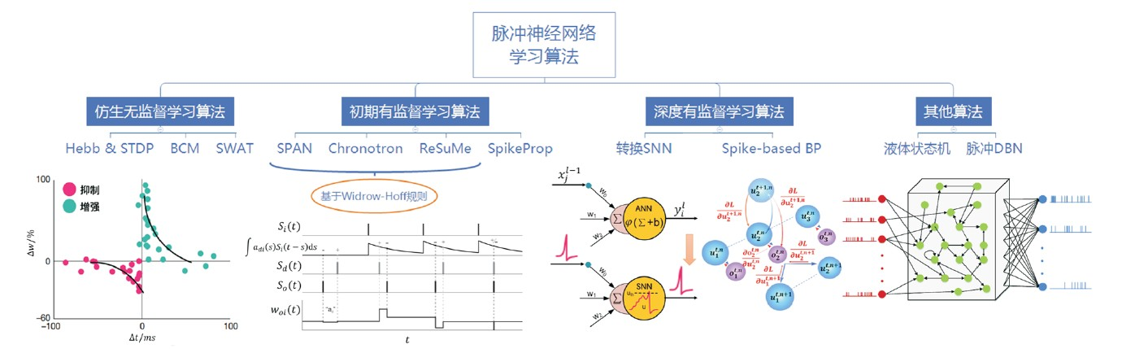

图 2.1: 常见的 SNN 学习算法

## 2.2 ANN 转化的 SNN

转化 SNN (ANN­converted SNN) 是为了在已发展出的深度学习成果上，与硬件结合 从而进一步利用事件驱动特性的低能耗优势，从 ANN 的视角出发的一种 SNN 实现方法。 其作为间接监督性学习算法，基本理念是在使用 ReLU 函数的 ANN 网络中, 用 SNN 中频 率编码下的平均脉冲发放率来近似 ANN 中的连续激活值。完成原始 ANN 训练后, 再通 过特定的结构将其转换为 SNN. 实质上, 转换 SNN 的训练依赖的仍是在 ANN 中进行的反 向传播算法, 但是因为没有直接训练 SNN 的困难. 所以就性能表现而言, 转换 SNN 保持 着与 ANN 很小的差距, 这一点在大的网络结构和数据集上的良好表现得到了印证[8]。

### 2.2.1 国内外研究进展

关于 ANN­to­SNN 转换的早期研究始于 Pérez­Carrasco et al. (2013) 等人的工作。其中 CNN 单元被取代成具有泄漏和不应期的生物启发的脉冲单元，旨在处理来自基于事件流 的输入。 Cao et al. (2014) 等人提出了脉冲神经元传递函数之间的紧密联系，即输入电流 和输出发放频率与整流线性单元（ReLU）之间的关系，这是当今人工神经网络中神经元 的标准模型。Diehl 等人改进了他们的方法。通过使用权重归一化方案，对 MNIST[11] 分 类任务实现了几乎无损失的人工神经网络转换。该技术重新调整权重以避免由于神经元 的过多或过少而导致的 SNN 中的近似误差。 Hunsberger and Eliasmith (2016) 引入了一种 转换方法，其中训练期间的噪声注入通过更逼真的生物神经元模型提高了对 SNN 的近似 误差的鲁棒性。 Esser et al. (2016) 等演示了一种为 TrueNorth 平台优化 CNN 的方法，该 平台具有二进制权重和受限连接。 Zambrano and Bohte (2016) 开发了一种使用尖峰神经 元的转换方法，该神经元适应其环形阈值以减少编码信息所需的尖峰数量。这些方法在 MNIST 上取得了非常好的结果，但是当扩展到可以解决 CIFAR­10[15] 的网络时，SNN 结 果低于最先进的 ANN 结果。一个原因是，对于提高 ANN 误差率至关重要的许多运算符 的 SNN 实现（例如最大池化层，softmax 激活函数和批量归一化）是不存在的，因此 SNN 只能近似地匹配 ANN 的推断。因此，下文中给出一些转化的具体方案和理论知识。

### 2.2.2 脉冲发放率和模拟激活值数学分析

我们假设 ANN 单元和 SNN 神经元之间存在一对一的对应关系，对于具有 *L* 层的网 络，让 **W***l, l* ∈ 1*, ..., L* 表示连接单元 1 − 1 至层 *l* 中的单元的重量矩阵，偏置为 **b***l* 。每层中 的单元数是 *Ml* 。层 *l* 中连续值神经元 *i* 的 ReLU 激活计算如下：

( *Ml*−1

*al*

)

*l l*−1 *l*

*i* := *max*

0*,* ∑ *Wi ja j* + *bi*

*j*=1

每个 SNN 神经元都具有膜电位 *V l* (*t*)，它在每个时间步长积分其输入电流：

*i*

(*Ml*−1

*zl*

)

*l l*−1 *l*

*i* (*t*) := *Vthr*

∑ *Wi j* Θ*t, j* + *bi*

*j*=1

此处 *Vthr* 是阈值并且 Θ*l*

*t, j*

是时间 *t* 内发放脉冲的阶跃函数

Θ*l l l*



 1*,* if *x* ≥ 0;

*t, j* = Θ(*Vi* (*t* − 1) + *Zi* (*t*) − *Vthr*)*,* with Θ(*x*) =

 0*,* else.

(2.1)

每个 SNN 神经元 *i* 的发放率可以由下计算

*rl l*

其中 *Nl* (*t*) = ∑*t*

*i* (*t*) := *Ni* (*t*)*/t*

Θ*l* , 即脉冲的产生数

*i t*′=1

*t*′*,i*

神经元对输入 *zl* (*t*) 进行积分直到膜电势 *V l* (*t*) 超过阈值 *Vthr*，产生脉冲。复位的方式

*i* *i*

有两种，一种是 Diehl 等人使用的将膜电势设置为基线，通常为零；另一种是通过减法的 复位，在超过阈值时，从膜电势中减去阈值 *Vthr*。通过减法机制简单地切换到复位可以改 善近似，并使转换方案也适用于更深的网络。多余的电荷 ǫ 在复位时不会被丢弃，可以 用于下一个脉冲生成。所以我们优先采用减法重置的方式。

对归一化的网络，假定输入恒定为 *z* ∈ [0*,* 1]，对采用减法重置的 IF 神经元，其膜电 势随时间变化为

*V l l l l*

*i* (*t*) = *Vi* (*t* − 1) + *zi* (*t*) − *Vthr*Θ*t,i*

由前式 *Zl* = *Vthral* ，对 T 时间步内膜电位进行求和：

*i* *i*

*T T*

∑*Vl* ∑ *i* *i*

*T*

∑ *t i*

*l*

*t*=1

*i* (*t*) =

*t*=1

*V l* (*t* − 1) + *zl* (*t*)*T* − *Vthr*

Θ *,*

*t*=1

移项并且两边同时除 *T*

*T T T*

∑ *V l* (*t*) − ∑ *V l* (*t* − 1)

∑ Θ*l*

*i i t,i*

*t* =1 *t* =1

*l t* =1

*T* = *Vthrai* − *Vthr T*

即

*T T*

∑ *V l* (*t*) − ∑ *V l* (*t* − 1)

*i* *i*

*rt l*

*t* =1 *t* =1

*i* (*t*) = *ai* −

*TVthr*

故在仿真时间步长 *T* 无限长情况下：

*rl l*

*i* (*t*) = *ai* (*a >* 0)

## 2.3 ANN 操作的脉冲实现

### 2.3.1 偏置

以前提出的 SNN 转换方法中，因为神经网络的偏置很难表示，所以简单地将其设置 为 0。在脉冲神经网络中，也可以简单地用比例于偏置的恒定输入流进行表示。但一些负 偏置不得不使用颠倒神经元符号的方式来表示。

### 2.3.2 参数标准化

Diehl 等人引入了权重标准化作为避免由于过低或过高的发放率引起的近似误差的 手段。除此之外还有一些其他的归一化方法，在改善转换后 SNN 的性能

# 偏差归一化

基于数据的权重归一化机制基于 ANN 的 ReLU 单元的线性, 通过线性地重新调整所 有权重和偏差, 可以简单地将其扩展到偏差, 使得对于所有训练示例，ANN 激活 a 小于 1. 为了保留层内编码的信息，需要同时缩放一层的参数. 将层中的最大 ReLU 激活表示 λ *l* = max[**a***l* ]，然后将权重 **W***l* 和偏差 **b***l* 归一化为 **W***l* → **W***l* λ 和 **b***l* → **b***l/*λ *l* 。

*l*

λ *l*−1

# 除异常值归一化

虽然权重归一化避免了 SNN 中的发放率饱和，但它可能导致非常低的发放率，从而 增加了延迟，直到信息到达更高层。我们将前一段中描述的算法称为“max­norm”，因为 归一化因子 λ *l* 被设置为层内的最大 ANN 激活，其中使用训练数据的大子集来计算激活。 这是一种非常保守的方法，可确保 SNN 发放率最有可能不超过最大发放率。缺点是该程 序易于受到导致非常高的激活的单个异常值样本的影响，而对于大多数剩余样本，该发 放率将远低于最大发放率。

因此在实际进行归一化时，我们设置一个百分位数 p，称为“归一化标度”，并注意 “max­norm”方法在特殊情况 p = 100 时被恢复。p 表现良好的典型值在 [99.0,99.999] 范 围内。引入 p 的目的就是为了防止除以个别过大的值，导致较低的发放率

### 2.3.3 BN 层的转化

ANN 为了快速训练和收敛提出了批归一化 (Batch Normalization)，批归一化旨在将 ANN 输出归一化到 0 均值，这与 SNN 的特性相违背。因此，需要将 BN 的参数吸收到前 面的参数层中。训练后，这些变换可以整合到权重向量中，从而保留 BN 的效果，但不需 要在推理期间对每个样本重复计算归一化对于给定的网络，这只需要进行一次; 在推理期 间，参数不会改变。

假定 BatchNorm 的参数为 γ (BatchNorm.weight)，β (BatchNorm.bias)，µ (BatchNorm.mean),σ (BatchNorm.var)：这四个参数都是在训练期间获得的。参数模块具有参数 *W* 和 *b* 。Batch­ Norm 参数吸收就是将 BatchNorm 的参数通过运算转移到参数模块的 *W* 中，使得数据输

入新模块的输出和有 BatchNorm 时相同。对此，新模型的 *W*¯

和 *b*¯ 公式表示为：

*W*¯ = σ *W*

γ

*b*¯ = γ (*b*

−

σ

µ) + β

### 2.3.4 脉冲层中的最大池化

大多数成功的人工神经网络使用最大池化来空间下采样特征图。然而，这还没有在 SNN 中使用。一些现有的方法是基于先到时间脉冲编码，即第一个发放脉冲的神经元被 认为是最大的神经元。还有一些简单的脉冲池化机制：输出单元包含门控函数，只允许 来自最大神经元的脉冲通过，同时丢弃来自其他神经元的脉冲。

# 3 ANN 模型结构

目前，目标检测中 two­stage 系列模型基本采用以下的流程：假设物体边框，对每个 边框内进行特征再采样，最后使用分类器进行分类。这个流程比较流行，但它们存在一 个问题：虽然检测效果都很好，但是这些方法对于设备来说计算量过大，甚至需要高端 硬件的支持，对于实时系统来说太慢。最快的检测器也没有到我们理想的速度。考虑后 续作为 SNN 转化的基础模型，我们选择速度较快的单阶段检测器。

下面先介绍 SSD 算法—多类别单阶段检测器。SSD 的设计为端到端训练，精度高， 甚至在低分辨率的图像上效果也不错。其设计理念可总结为：(1) 采用多尺度特征图用于 检测 (较大的特征图检测小目标，小的特征图检测大目标) (2) 采用卷积进行检测 (3) 设置 先验框 (减小训练难度)。下面对网络结构进行详细介绍

## SSD

### 3.1.1 基础网络

我们首先放出 SSD 的网络结构，如下图[16] 所示：

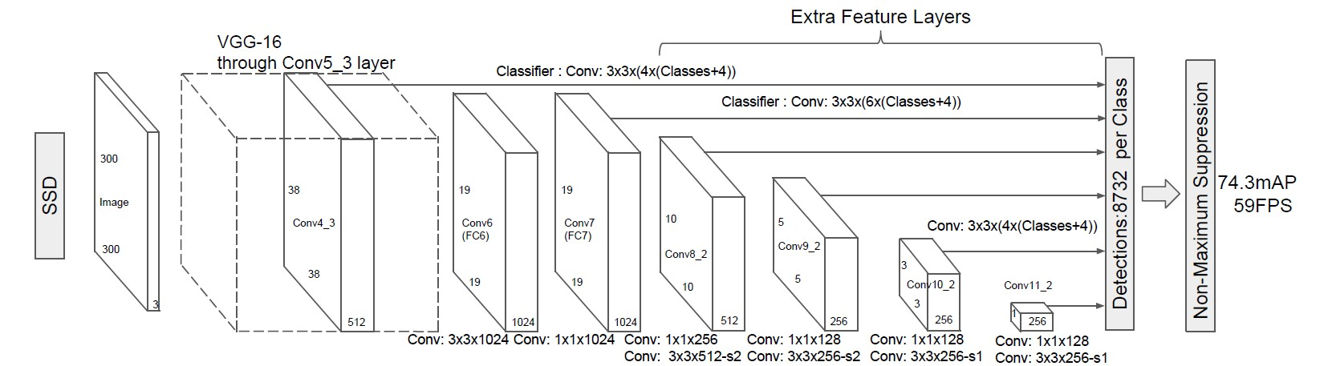

图 3.1: ssd 网络结构

可以看到原始的 SSD 网络是以 VGG­16 作骨干网络 (Backbone) 的，SSD 从六个卷积 层上提取信息，所用到的特征图以及大小如下表所示：

feature map 大小

Conv4_3 38*38 Conv7 19*19 Conv8_2 10*10 Conv9_2 5*5

Conv10_2 3*3

Conv11_2 1*1

SSD 一共有 6 层多尺度提取的网络，每层分别对 loc 和 conf 进行卷积，得到相应的 输出。以 conv4_3 为例：

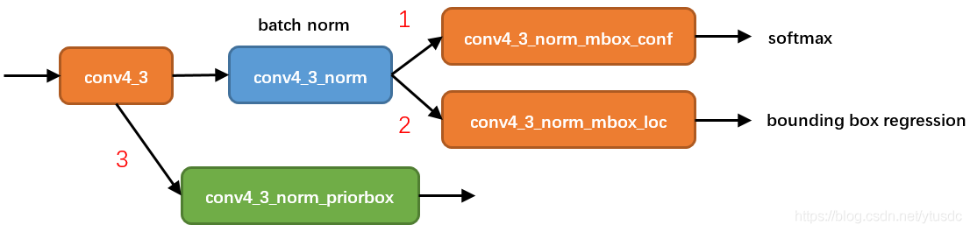

图 3.2: 单个特征层的特征提取

经过 conv4_3 层之后，网络分为了 3 条路线：一是用于 softmax 分类目标和背景，计 算置信度的特征层；二是用于边界框预测的回归层；三是用于生成并保留先验框位置信 息。目标检测中的分类加定位，就是分别由分类层和回归层实现。其中一个细节是这里 只有 conv4_3 层进行了 Normalization 操作，原因是该层特征图大小是 38 × 38，该层比较 靠前，为了保证和后面的检测层差异不大，就在后面加了 L2 Normalization 层。

但不是每一层都计算 softmax 和 regression，这样计算量大，实际需要多个 featuremap 协作，也就是把所有特征层的关于类别或者位置的特征连接起来，再进行 softmax 和 bounding box 预测。

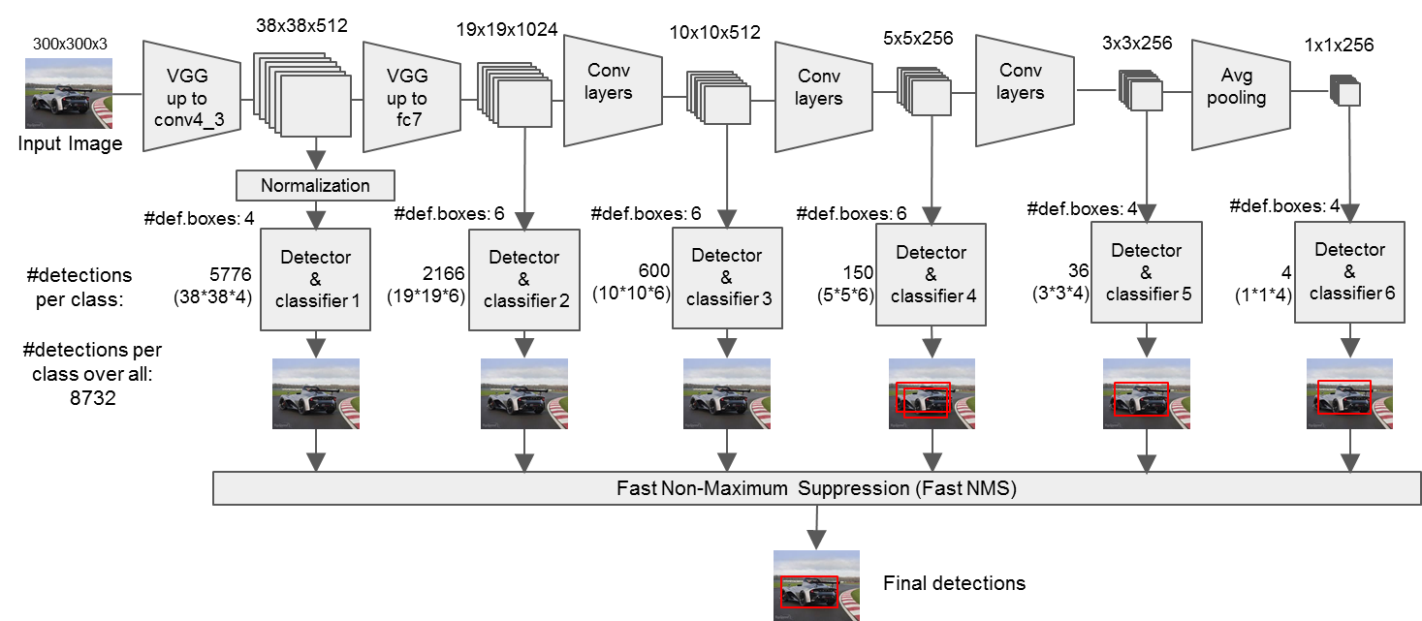

图 3.3: 多个特征层的协作

### 3.1.2 先验框

SSD 之所以提升了推理速度，很大一部分原因是其放弃了以前在原图上进行区域提 议 (region proposal) 的操作，SSD 直接生成一系列先验框 (default box)，以先验框为初始 的 box，计算其与正确标注框 (gound truth) 的相对坐标，之后对相对坐标进行编码，根据 先验框位置再解码就可得到 GT 框。整个过程通过网络的一次前向传播即可完成。在特 征图上生成的先验框如下图[16] 所示：

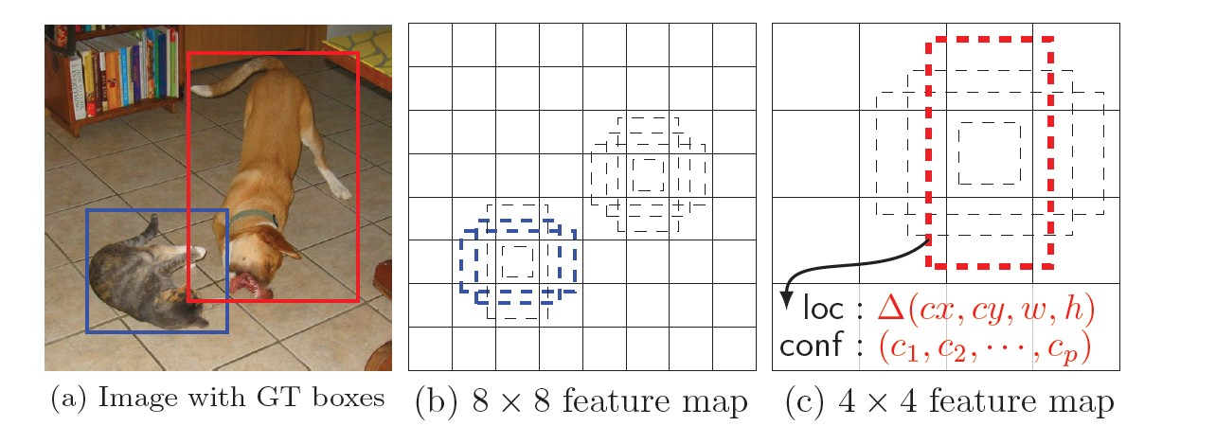

图 3.4: SSD 的先验框

生成规则在 Liu et al. (2016) 中给出了具体的公式，此处不再提及。

### 3.1.3 损失函数

SSD 的损失函数包含两个部分，一个是定位损失 *Lloc*，一个是分类损失 *Lcon f* ，整个 损失函数表达如下：

*L*(*x, c, l, g*) =

1

*N* (*Lcon f* (*x, c*) + α*Lloc*(*x, l, g*))

其中 *N* 是先验框正样本数量，*c* 是类别置信度预测值，*l* 是先验框对应的边界框预测 值，*g* 是 ground truth 的位置参数，*x* 代表网络的预测值。

对于位置损失，采用 Smooth L1 Loss，位置信息都是 encode 之后的数值。而对于分 类损失，首先需要使用 hard negtive mining 将正负样本按照 1:3 的比例把负样本抽样出 来，抽样的方法是：针对所有 batch 的 confidence，按照置信度误差进行降序排列，取出 前 top_k 个负样本。

## YOLO

接着介绍 YOLO 模型, 其全称是 You Only Look Once: Unified, Real­Time Object De­ tection，这也表明了 Yolo 算法的特点：只需要一次 CNN 运算，进行的是端到端的统一预 测。YOLO 有很多实现版本，这里以 Yolo­v1[17] 为例，进行模型结构介绍。

### 3.2.1 网络结构

Yolo 网络结构，如下图[17] 所示：

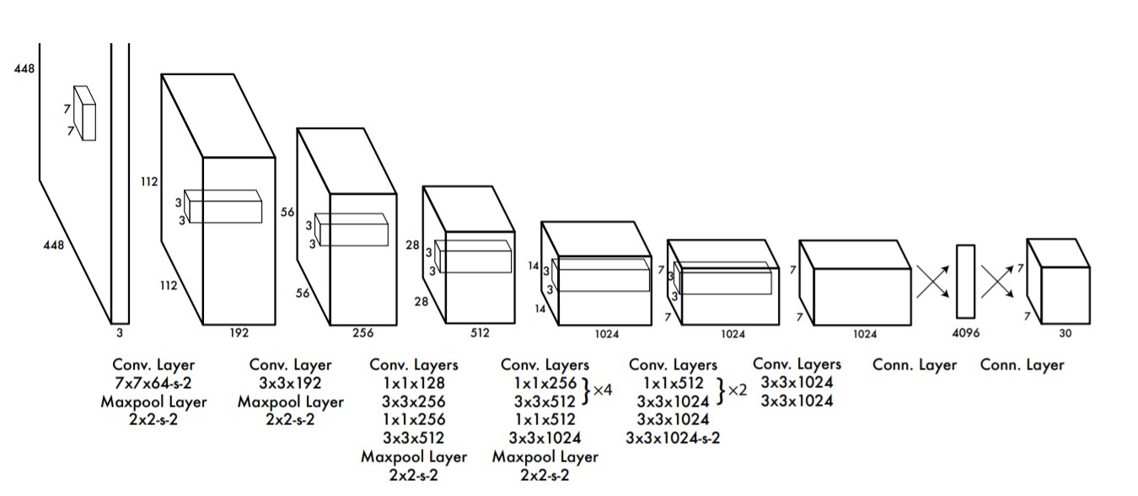

图 3.5: Yolo 网络结构

可以看到，Yolo 采用卷积网络来提取特征，然后使用全连接层来得到预测概率和坐 标。网络结构中包含 24 个卷积层和 2 个全连接层。其中卷积层，主要使用 1x1 卷积进行 通道降维，然后紧跟 3x3 卷积提取特征。对于卷积层和全连接层，不使用常见的 ReLu 激 活函数，而是采用 Leaky ReLU 激活函数：*max*(*x,* 0*.*1*x*)，但需要注意的是最终层仍使用线 性激活函数 ReLu。

### 3.2.2 损失函数

类似地，检测在 Yolo 中也是回归问题，采用的是均方差损失函数。整个算法的损失 是由预测框的坐标误差，有无包含物体的置信度误差以及网格预测类别的误差三部分组 成，三部分的损失都使用了均方误差的方式来实现。具体表示如下：

λcoord ∑*S* ∑*B*

2

obj [ 2 2]

*i*=0

*j*=0 ⊮*i j*

(*xi* − *x*ˆ*i*)

+ (*yi* − *y*ˆ*i*)

[

]

2 2 2

+λcoord ∑*S* ∑*B*

obj

(√*wi* − √*w*ˆ *i*)

+ (√*hi* − √*h*ˆ*i*)

*i*=0

*j*=0 ⊮*i j*

+ ∑*S* ∑*B*

2

⊮ (*Ci* − *C*ˆ*i*)

(3.1)

*i*=0

*j*=0 *i j*

2 2

obj 2

+λnoobj ∑*S* ∑*B*

)

noobj

*i* *i*

+ ∑*S*

2

*i*=0

obj

⊮

*j*=0 ⊮*i j* (*C* − *C*ˆ

2

*i*=0

*i* ∑*c*∈ classes (*pi*(*c*) − *p*ˆ*i*(*c*))

对于定位误差，采用较大的权重 λ*coord* = 5。然后其区分不包含目标的边界框与含有目标 的边界框的置信度. 对于前者，采用较小的权重值 λ*noob j* = 0*.*5。其它权重值均设为 1。对

中心点直接进行均方误差，对宽高则使用平方根进行误差计算。进行平方根均方误差的 原因是较小的边界框中，定位误差要比较大的边界框要更敏感，为了区分这种不对等情 况，所以对定位损失中的宽高损失加上了平方根。

### 3.2.3 预测部分

以预测推理一张图片为例，Yolo 输入图像后，输出 7x7x30 维度的张量，即：将图片 以物体中心点位置划分为 7x7，每个单元格独立检测。物体的中心落在哪个单元格，就由 那个单元格负责预测。如下图[17] 所示：

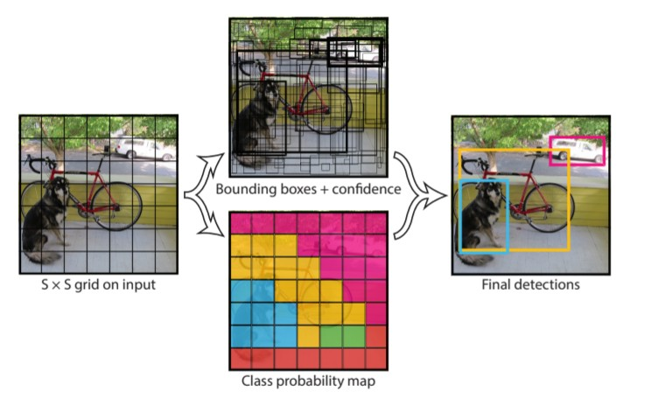

图 3.6: Yolo 检测方式

最后张量维度为 30，由 (2*5+20) 构成，其中 2：每个单元格预测数量，5：(*x, y, w, h, score*),20： 模型可以预测 20 个种类。

# 4 SNN 模型结构

有两种方法可以改善通过转换获得的 SNN 的性能：一是在转换之前训练更好的 ANN， 二是通过消除 SNN 的近似误差来改善转换。后者在前一章节中给出了理论方法。而训 练更好的 ANN，目前用于目标检测且推理速度较快的模型主要是单阶段检测 (one­stage detction)：主要代表有 ssd 和 yolo 两类，因此我们选用这两类作为转换前的基础 ANN

## spiking­ssd

首先介绍在 ssd 上进行的脉冲神经网络转化，即借用 ssd 的网络模型进行脉冲转化操 作，我们称之为”spiking­ssd”。ssd 的具体结构我们已经在第三章中讲过，以下主要是阐 述我们进行转化的网络模型。

转换的核心是用脉冲神经元的脉冲发放频率代替人工神经网络中的激活值。主要步 骤如下：首先使用反向传播算法训练 ANN（即 ssd）达到较好性能，然后将 ANN 中的 BatchNorm 层与前一层的卷积层进行融合，根据每层的等效最大值对权重和偏置进行归 一化，并映射到具有相同拓扑结构的脉冲神经网络中，确保转换过程的信息损失最小。实 验方法流程如下图：

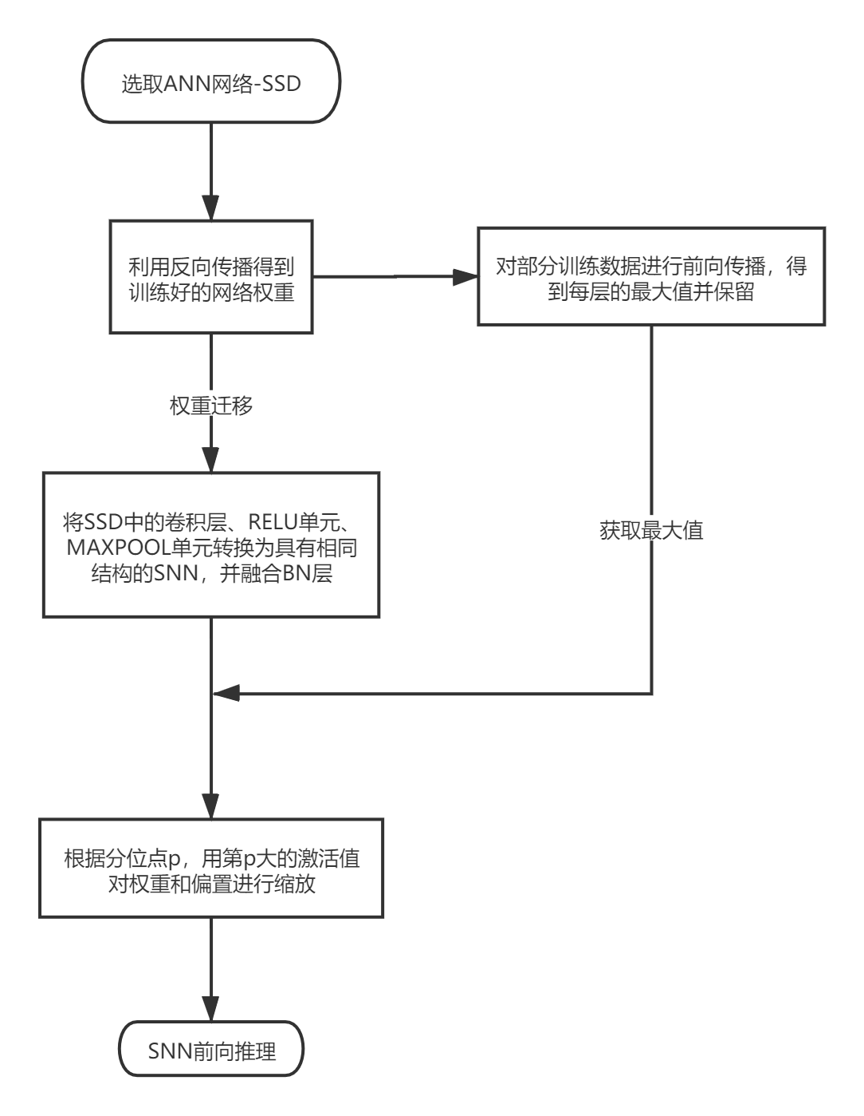

图 4.1: 实验流程

### 4.1.1 获取最大激活值

根据 Diehl et al. (2015) 提出的 **Data** − **Base Normalization** 方法，由于训练集和测试 集服从同一分布，所以从训练集中选出部分图片，用这些图片作为输入，输入到网络中 进行前向传播，获得每一层的最大值，这就是 max­norm 的方法。实验时，我们按前文所 提到的设置一个百分位数 p，取 p 值在 [99.0,99.999] 范围内，选取第 p 大的激活值，防止 个别过大的离群激活值导致发放率过低。

### 4.1.2 等价转换操作

将原有 SSD 的四个模块 Vgg、Extras、Loc、Conf 均等价转换为脉冲单元 SpikeU­ nit，spikeUnit 接收的 opration 类型有 nn.Conv2d/nn.Linear/nn.BatchNorm2d/nn.MaxPool2d/ nn.AvgPool2d/nn.Dropout/nn.ReLU，conv 做运算并且发放脉冲，relu 不做运算，而是单纯 的积累膜电势并发放脉冲。Maxpooling 取最大的区域内的活动，只允许最大发放率的脉 冲通过。

### 4.1.3 前向推理

当网络转换完毕后，对输入的图片进行处理后，进入网络进行前向传播，即可得到 目标置信度和位置的预测值。这里的神经元采用 IF 神经元，实值编码，即将脉冲整数转 换为浮点数，同时保留膜电势。多个图片进行推理时，为了前面图片不影响后者图片，对 各层中各个神经元进行膜电势、脉冲数、发放脉冲数的重置。

## spiking­yolo

在目标检测任务中，识别多个目标并在它们周围绘制边界框（回归问题）需要高数 值精度来预测输出值。当使用常规 ANN­SNN 转换方法应用于 SNN 时，其遭受严重的性 能降级。可能的原因有两个：来自分层归一化导致的极低的发放率，以及 leaky­RELU 功 能的中负激活没有办法表示。为此有两种新方法：分别为通道标准化和不平衡阈值的带 符号神经元。

### 4.2.1 通道标准化

为了防止神经元过度激活或过激活，基于数据的标准化技术被提出。逐层归一化 Diehl et al. (2015)（layer­norm）是最着名的技术之一：基于训练和测试数据集的分布相似 的假设，通过运行训练计算出的相应层的最大激活来规范特定层中的权重 ANN 中的数 据集。公式前文中也提及：

λ *l*

**W***l* **W***l* *and***b***l* **b***l/*λ *l*

→ →

λ *l*−1

之后 Rueckauer et al. (2017) 引入了一种方法，该方法通过最大激活的 99.9 百分位来 标准化激活，这为异常值提供了鲁棒性，从而确保了神经元的充分运行。然而，根据我们 的分析，传统的基于数据的归一化方法在应用于对象检测时由于激活不足而遭受显着的 性能降级。因此，我们提出了一种更细粒度的归一化技术，称为信道方向归一化（缩写

为信道规范），以便在深度 SNN 中实现快速有效的信息传输。我们的方法通过最大可能 的激活（第 99.9 百分位数）以通道方式归一化权重，而不是传统的分层方法，算法如下：

**Algorithm 1:** Channel­wise normalization

**1** //Calculate maximum activation(λ ) for each channel from training dataset

**2 for** *l in layers* **do**

**3 for** *j inout put channels* **do**

**4** λ *l* = *max*(*Al* )

*j J*

**5** //Apply channel­norm on inference(test dataset)

**6 for** *l in layers* **do**

**7 for** *j inout put channels* **do**

**8**

*b*˜*l*

*j j j*

= *bl /* λ *l* **for** *i ininput channels* **do**

**9**

**if** *l* = *f irst layer* **then**

**10**

*w*˜ *l* = *wl /* λ *l*

*i, j i, j j*

**11**

**12**

**else**

*w*˜ *l* = *wl*

*i, j i, j j i*

*/* λ *l* λ *l*−1

细化的通道归一化可以提高神经元的发放率，即非常小的激活值被正确归一化，将 在更短的时间内准确地传输信息。实验证明逐通道归一化会使更多的神经元产生大量的 脉冲。许多神经元产生高达 80％的发放率。这是在逐层归一化上的发放率的很大改进。 这些小的激活可能意义不大，并且在诸如图像分类的简单应用中对网络的最终输出可能 具有非常小的影响。但是，小的激活对回归问题至关重要。

### 4.2.2 不平衡阈值的带符号神经元

ReLU 是最常用的激活函数之一，仅保留正输入值，并丢弃所有负值; *x >* 0 时为 *f* (*x*) = *x*，否则为 *f* (*x*) = 0。与 ReLU 不同，leaky­ReLU 包含具有泄漏项的负值，斜率为 α，通常 设置为 0.01; *x >* 0 时为 *f* (*x*) = *x*, 否则为 *f* (*x*) = α*x*. 大多数先前的研究都集中在将 IF（整 合和反射）神经元转换为 ReLU 功能，并完全忽略了泄漏项。也就是说，一旦可能包含 有用信息的神经元变为负数，那么它将为零，并且所包含的信息在整个网络过程中将是 无用的。但在 yolo 中，泄露项占了不少的比例，因而不能忽视它，这里提出不平衡阈值 的带符号神经元来表示漏项。

可以引入第二个阈值电压 *Vth,neg*，其等于正阈值电压除以一个负斜率 −α。公式如下：

*f ire* = (*Vmem*) =



 1*,* if *Vmem Vth,pos*(*Vth*)

≥







−1*,* if *Vmem* ≤ *Vth,neg*(− 1 *Vth*)

α

(4.1)



 0*,* otherwise, no firing



举个例子，如果 α = 0*.*1，正激活阈值 *Vth,pos* 为 1，则负激活阈值 *Vth,neg* 为­10。也就 是负值时的膜电势需要十倍才能超过负阈值，产生脉冲。通过引入额外的阈值电压来实 现泄露项，我们实现了脉冲的离散性，在生物上更合理。图片展示如下：

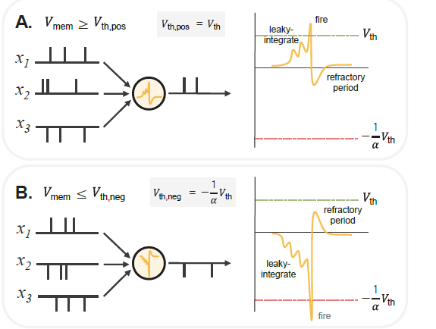

图 4.2: 带符号的不平衡阈值神经元

### 4.2.3 解码方式

前面提到的两种方案，在后续的实验中，如果不应用带符号的不平衡阈值 (IBT) 神 经元，很多的检测结果 mAP 都极低，这是因为泄露 RELU 在 tiny­yolo 中占比很大。当 仅应用具有 IBT 的带符号的神经元时，它仍然难以检测对象，大约只有 7.3％的 mAP[7]， 但这也表明带有 IBT 的带符号神经元可以补偿泄漏 RELU 中的泄漏项。因此，接下来的 实验将带有 IBT 方法的带符号神经元作为默认值来进行。这一部分主要是对解码方式进 行讨论。

有两种不同的输出解码方式：一种是基于累积膜电势 *Vmem*，另一种基于脉冲计数 *spike count*，脉冲计数 *spike count* 可以简单地由 *Vmem* 除以 *Vth* 来计算。但是由于 *Vmem* 除 以 *Vth* 的商是四舍五入的方式，因此可能出错并且丢失信息。所以基于 *Vmem* 的输出解码

方案在解释脉冲发放时会更加精确，在一些实验中证明[7]，其在通道和逐层归一化中也 会更快地收敛。

# 5 实验结果

## 5.1 数据集介绍

暂时空

## 5.2 实验指标介绍

mAP(mean average precision) 平均精度均值是目标检测中常用的指标，该指标可以可 以用来度量模型预测框类别和位置是否准确。在 Pascal VOC 中，计算 mAP 的方式是取 所有类别的 AP 的均值作为 mAP 的值。即：

*mAP* =

1 *N*

∑*APi*

*N i*=1

而 AP 计算的方式是计算 P­R(precision­recall) 曲线下的面积（area under the curve, AUC）。 曲线的面积实际上可以转换为积分的求解。但在计算机中，我们是无法精确计算积分值 的。只能采取一些近似的方法。常用的积分求解方法就是插值法。以 11 点插值为例：11 点插值通过在 recall 轴采样 11 个等间隔的值 [0,0.1,0.2,...,1.0]，并对这 11 个 recall 值对应 的 precision 值取平均来计算 AP 值。

## 5.3 实验结果对比

### ssd 与 spiking­ssd

在现有数据集下：选取数据集中 56 张图片作为测试集。以训练 7000 次保留的权重

*ssd*300_*PIGFA*_5000*.pth* 进行预测，原始 SSD 表现如下：

|  |  |  |  |  |  |
| --- | --- | --- | --- | --- | --- |
| **SSD** | | | | | |
| dataset | recall | precision | F1 | [AP@0.5](mailto:AP@0.5) | mAP |
| pigfa | 1.0 | 1.0 | 1.0 | 1.0 | 0.95 |
| pigma | 0.89 | 0.89 | 0.89 | 0.87 |
| peppa | 1.0 | 1.0 | 1.0 | 1.0 |
| george | 0.96 | 1.0 | 0.98 | 0.96 |

同样，基于 *ssd*300_*PIGFA*_5000*.pth* 进行脉冲神经网络的转化，转换后的 SSD 表现 如下：

|  |  |  |  |  |  |
| --- | --- | --- | --- | --- | --- |
| **Spiking­SSD** | | | | | |
| dataset | recall | precision | F1 | [AP@0.5](mailto:AP@0.5) | mAP |
| pigfa | 0.92 | 0.75 | 0.82 | 0.91 | 0.86 |
| pigma | 0.88 | 0.67 | 0.76 | 0.73 |
| peppa | 0.93 | 1.0 | 0.96 | 0.91 |
| george | 0.89 | 0.96 | 0.08 | 0.83 |

目标检测中，效果取决于预测框的位置和类别是否准确，mAP 通过计算预测框和真 实框的 IoU 来得到预测框的位置信息，通过精确度和召回率指标来评价预测框的类别信 息，因此 mAP 是目前目标检测领域非常常用的评价指标。

上面的结果显示，转换后的 mAP 降低了 0.06，比原有的 SSD 降低了 6%，虽然理论 上转换是接近无损的，但是不多的降低也是符合实际结果的。另外，此处的 precision 普 遍较低，因为精确率 Precision 反映的是预测出来准确结果占所有预测结果的准确性，结 果中普遍较低，意味着检测结果有很多是错误类别，但因为有非极大值抑制的存在。检 测结果会进行删减，即不会影响 mAP，这也是为什么回归率高的原因: 代表预测出来准 确结果在总体正样本中有很高的准确性。

### yolo 与 spiking­yolo

在现有的数据集下：选取数据集中划分的 69 张图片作为测试集。以最大训练次数

8000 次中最佳权重 *best.pt* 为权重进行预测，原始的 Yolo 表现如下：

|  |  |  |  |  |  |
| --- | --- | --- | --- | --- | --- |
| **Yolo** | | | | | |
| dataset | recall | precision | F1 | [AP@0.5](mailto:AP@0.5) | mAP |
| pigfa | 1.0 | 0.974 | 0.987 | 0.995 | 0.99 |
| pigma | 1.0 | 0.979 | 0.989 | 0.995 |
| peppa | 1.0 | 0.957 | 0.978 | 0.995 |
| george | 0.929 | 0.883 | 0.905 | 0.974 |

同样，基于 *best.pt* 进行脉冲神经网络的转化，转换后的 YOLO 表现如下：

|  |  |  |  |  |  |
| --- | --- | --- | --- | --- | --- |
| **Spiking­Yolo** | | | | | |
| dataset | recall | precision | F1 | [AP@0.5](mailto:AP@0.5) | mAP |
| pigfa | 0.733 | 1.0 | 0.846 | 0.959 | 0.96 |
| pigma | 0.728 | 1.0 | 0.989 | 0.9995 |
| peppa | 0.878 | 1.0 | 0.935 | 0.995 |
| george | 0.789 | 0.847 | 0.817 | 0.9 |

在我们的简单数据集上，转换的 mAP 接近原始 yolo 的值。

# 6 总结讨论

## 6.1 数据对结果的影响

在 Spiking­SSD 中用到了 **Data** − **Base Normalization** 的方法，这依赖于训练集中的 部分数据，即使采用了 0.9 0.99 分位点避免一些特殊的离群值，但仍然要保证训练集和测 试集服从同一分布，否则得到的预测结果是不合理的。

## 6.2 影响模型结果的几个因素

### 6.2.1 时间步长

在 2*.*2 节中提到，在仿真时间步长无限长的情况下，脉冲发放率才可以和模拟神经元 的值进行近似，因此如果时间步长不足，则转换后模型的预测准确会受很大的影响。但 是如果追求无损的转换需要较高的时间步长，同样会增加了程序运行的时间。经过实验， 在 Spiking­SSD 和 Spiking­Yolo 中，时间步长设置为 256 可以较好地进行预测，这也是在 时间和精度的一个折中。

### 6.2.2 原始网络的效果

转换建立在 ANN 网络上，因此如果原始网络的训练没有收敛或者是损失没有降到 一定的值，会出现 ANN 网络预测不好的问题，追求 ANN 近似的 SNN 自然也不会有好 的预测结果，因此高准确度的 SNN 网络，如果是通过转换实现的，需要原始的 ANN 有 足够好的性能。

### 6.2.3 转换单元的实现方式

同样是最大池化操作，现提出的方法有不同的脉冲实现方式。它们在模型上应用的 结果也是不同的。此外，如果不追求纯脉冲神经网络，只模拟部分激活值：另一部分如 回归层、预测层仍由 ANN 实现，这和纯脉冲操作实现的结果也是不同的。

# 参考文献

[1] 李同、阮士峰、陈卓、毛珍珍, 基于卷积神经网络的目标检测综述, 科技经济导刊

v.28;No.725 (2020) 24–26.

[2] R. Girshick, J. Donahue, T. Darrell, J. Malik, Rich feature hierarchies for accurate object detection and semantic segmentation, in: 2014 IEEE Conference on Computer Vision and Pattern Recognition, 2014, pp. 580–587. doi:[10.1109/CVPR.2014.81](http://dx.doi.org/10.1109/CVPR.2014.81).

[3] R. Girshick, Fast r­cnn, in: 2015 IEEE International Conference on Computer Vision (ICCV), 2015, pp. 1440–1448. doi:[10.1109/ICCV.2015.169](http://dx.doi.org/10.1109/ICCV.2015.169).

[4] S. Ren, K. He, R. Girshick, J. Sun, Faster r­cnn: Towards real­time object detection with region proposal networks, IEEE Transactions on Pattern Analysis and Machine Intelligence 39 (2017) 1137–1149. doi:[10.1109/TPAMI.2016.2577031](http://dx.doi.org/10.1109/TPAMI.2016.2577031).

[5] 胡一凡、李国齐、吴郁杰、邓磊, 脉冲神经网络研究进展综述, 控制与决策 36 (2021)

1. doi:[10.13195/j.kzyjc.2020.1006](http://dx.doi.org/10.13195/j.kzyjc.2020.1006).

[6] J. Pei, L. Deng, S. Song, M. Zhao, L. Shi, Towards artificial general intelligence with hybrid tianjic chip architecture, Nature 572 (2019) 106.

[7] S. Kim, S. Park, B. Na, S. Yoon, Spiking­yolo: Spiking neural network for energy­efficient object detection, Proceedings of the AAAI Conference on Artificial Intelligence 34 (2020) 11270–11277.

[8] B. Rueckauer, I.­A. Lungu, Y. Hu, M. Pfeiffer, Theory and tools for the conversion of analog to spiking convolutional neural networks, 2016. [arXiv:1612.04052](http://arxiv.org/abs/1612.04052).

[9] J. A. Pérez­Carrasco, B. Zhao, C. Serrano, B. Acha, T. Serrano­Gotarredona, S. Chen,

B. Linares­Barranco, Mapping from frame­driven to frame­free event­driven vision sys­ tems by low­rate rate coding and coincidence processing–application to feedforward con­ vnets, IEEE Transactions on Pattern Analysis and Machine Intelligence 35 (2013) 2706– 2719. doi:[10.1109/TPAMI.2013.71](http://dx.doi.org/10.1109/TPAMI.2013.71).

[10] Y. Cao, Y. Chen, D. Khosla, Spiking deep convolutional neural networks for energy­ efficient object recognition, International Journal of Computer Vision 113 (2014) 54–66.

[11] Y. Lecun, L. Bottou, Y. Bengio, P. Haffner, Gradient­based learning applied to document recognition, Proceedings of the IEEE 86 (1998) 2278–2324. doi:[10.1109/5.726791](http://dx.doi.org/10.1109/5.726791).

[12] E. Hunsberger, C. Eliasmith, Training spiking deep networks for neuromorphic hardware, 2016. doi:[10.13140/RG.2.2.10967.06566](http://dx.doi.org/10.13140/RG.2.2.10967.06566).

[13] S. K. Esser, P. A. Merolla, J. V. Arthur, A. S. Cassidy, R. Appuswamy, A. Andreopou­ los, D. J. Berg, J. L. McKinstry, T. Melano, D. R. Barch, et al., Convolutional net­ works for fast, energy­efficient neuromorphic computing, Proceedings of the National Academy of Sciences 113 (2016) 11441–11446. URL: [http://dx.doi.org/10.1073/](http://dx.doi.org/10.1073/pnas.1604850113) [pnas.1604850113](http://dx.doi.org/10.1073/pnas.1604850113). doi:[10.1073/pnas.1604850113](http://dx.doi.org/10.1073/pnas.1604850113).

[14] D. Zambrano, S. M. Bohte, Fast and efficient asynchronous neural computation with adapt­ ing spiking neural networks, 2016. [arXiv:1609.02053](http://arxiv.org/abs/1609.02053).

[15] A. Krizhevsky, Learning multiple layers of features from tiny images, Technical Report, 2009.

[16] W. Liu, D. Anguelov, D. Erhan, C. Szegedy, S. Reed, C. Y. Fu, A. C. Berg, Ssd: Single shot multibox detector, Springer, Cham (2016).

[17] J. Redmon, S. Divvala, R. Girshick, A. Farhadi, You only look once: Unified, real­time object detection, in: 2016 IEEE Conference on Computer Vision and Pattern Recognition (CVPR), 2016, pp. 779–788. doi:[10.1109/CVPR.2016.91](http://dx.doi.org/10.1109/CVPR.2016.91).

[18] P. U. Diehl, D. Neil, J. Binas, M. Cook, S.­C. Liu, M. Pfeiffer, Fast­classifying, high­ accuracy spiking deep networks through weight and threshold balancing, 2015 International Joint Conference on Neural Networks (IJCNN) (2015) 1–8. doi:[10.1109/IJCNN.2015.](http://dx.doi.org/10.1109/IJCNN.2015.7280696) [7280696](http://dx.doi.org/10.1109/IJCNN.2015.7280696).

[19] B. Rueckauer, I.­A. Lungu, Y. Hu, M. Pfeiffer, S.­C. Liu, Conversion of continuous­valued deep networks to efficient event­driven networks for image classification, Frontiers in Neuroscience 11 (2017) 682. doi:[10.3389/fnins.2017.00682](http://dx.doi.org/10.3389/fnins.2017.00682).

# 附录一 英文原文

# 附录二 中文翻译